TOKYO FUJI IBARAKI ILLUMILLION 5D3N
ทัวร์ เรียล เรียล... โตเกียว วิบวับ วิบวับ

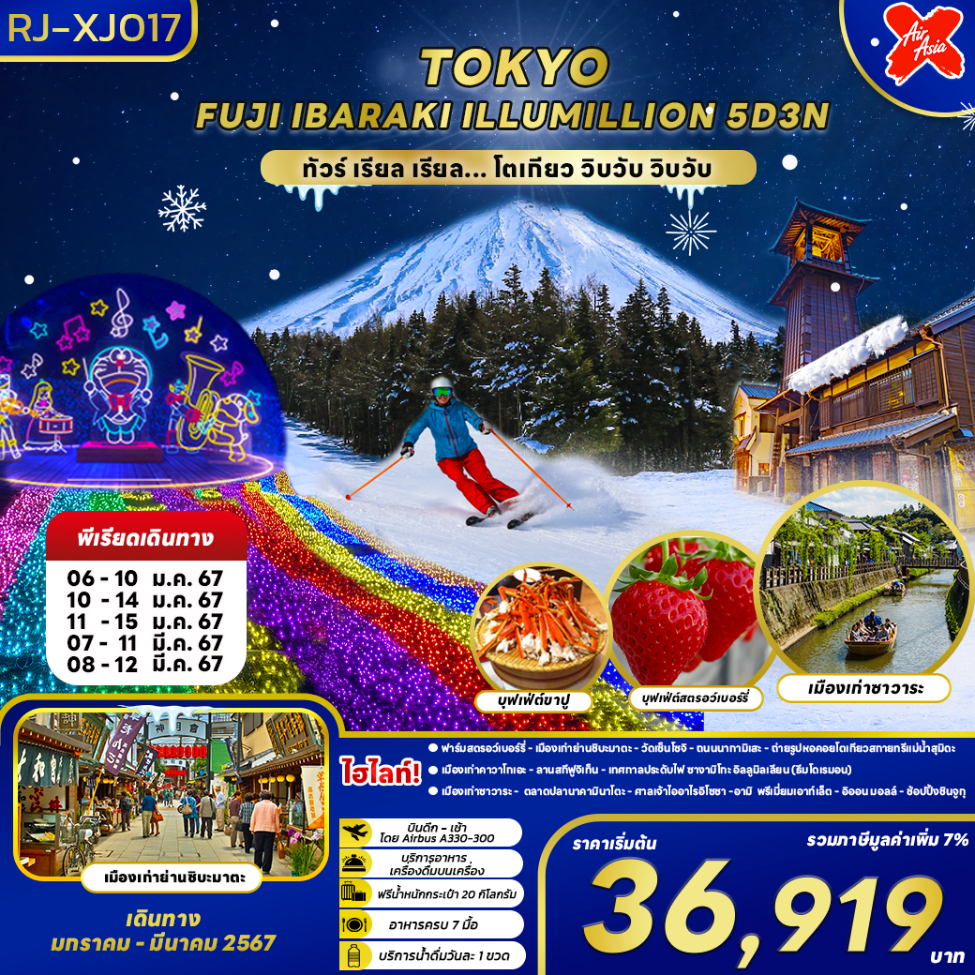

วัน | โปรแกรมทัวร์ | มื้ออาหาร |  |  | โรงแรม
 |  | เช้า | เที่ยง | เย็น
1 | สนามบินสุวรรณภูมิ-สนามบินนาริตะ  (XJ600 BKK-NRT 23:50-08:00+1) | - | - | - | **บริการอาหารและเครื่องดื่มบนเครื่อง**
2 | สนามบินนาริตะ-ฟาร์มสตรอว์เบอร์รี่-วัดเซ็นโซจิ+ถนนนากามิเสะ-ถ่ายรูปหอคอยโตเกียวสกายทรี (ริมแม่น้ำสุมิดะ)-เมืองเก่าคาวาโกะเอะ-เทศกาลประดับไฟ ซากามิโกะ  อิลลูมิลเลียน (ธีมโดราเอมอน) | - | 🍽 | 🍽   | Yukari No Mori    หรือเทียบเท่า ★★★★
3 | ลานสกีฟูจิเท็น-เรียนรู้พิธีชงชาญี่ปุ่น-เมืองเก่าย่านชิบะมาตะ-ช้อปปิ้งชินจุกุ+CAT 3D | 🍽 | 🍽 | - | Hotel Marroad Tsukuba หรือเทียบเท่า ★★★
4 | ศาลเจ้าโออาไรอิโซซากิ-ตลาดปลานาคามินาโตะ-อามิ พรีเมี่ยมเ อาท์เล็ต-เมืองเก่า ซาวาระ-อิออนมอลล์ นาริตะ | 🍽 | 🍽 | - | Marroad Int’l Hotel Narita หรือเทียบเท่า ★★★
5 | สนามบินนาริตะ-สนามบินสุวรรณภูมิ  (XJ601 NRT-BKK 09:15-14:35) | 🍽 | - | - | **บริการอาหารและเครื่องดื่มบนเครื่อง**
** รายการทัวร์ข้างต้น อาจมีการสลับปรับเปลี่ยนเพื่อความเหมาะสม **
***บริการน้ำดื่มวันละ 1 ขวด/ท่าน***

กำหนดการเดินทาง | Ticket PNR | ราคา
 |  | ผู้ใหญ่ | เด็กอายุต่ำกว่า 2 ปี | พักเดี่ยว
06-10 มกราคม 67 | L7ELTG | 36,919.- | 6,900.- | 9,900.-
10-14 มกราคม 67 | O3GF4P | 36,919.- | 6,900.- | 9,900.-
11-15 มกราคม 67 | NBL3QX | 36,919.- | 6,900.- | 9,900.-
07-11 มีนาคม 67 | GDRPRB | 39,919.- | 6,900.- | 9,900.-
08-12 มีนาคม 67 | Q3ZGTV | 39,919.- | 6,900.- | 9,900.-

วันแรก กรุงเทพฯ (สนามบินสุวรรณภูมิ) (XJ600 BKK-NRT 23:50-08:00+1)

20.00 น. คณะพร้อมกัน ณ อาคารผู้โดยสารขาออกระหว่างประเทศชั้น 4 สนามบินสุวรรณภูมิ เคาน์เตอร์ สายการบิน THAI AIR ASIA X (XJ) พบเจ้าหน้าที่ของบริษัทฯ คอยให้การต้อนรับและอำนวยความสะดวก
23.55 น. ออกเดินทางสู่ กรุงโตเกียว ประเทศญี่ปุ่น โดยสายการบิน THAI AIR ASIA X (XJ) เที่ยวบินที่ XJ 600 (บริการอาหารและเครื่องดื่มบนเครื่อง) ใช้ระยะเวลาในการเดินทางประมาณ 6.10 ชั่วโมง
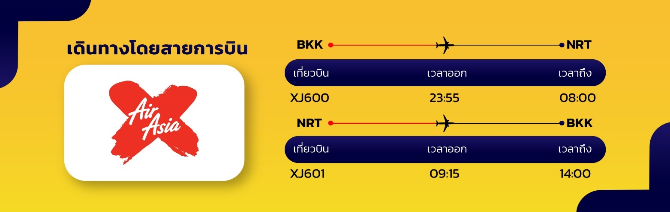

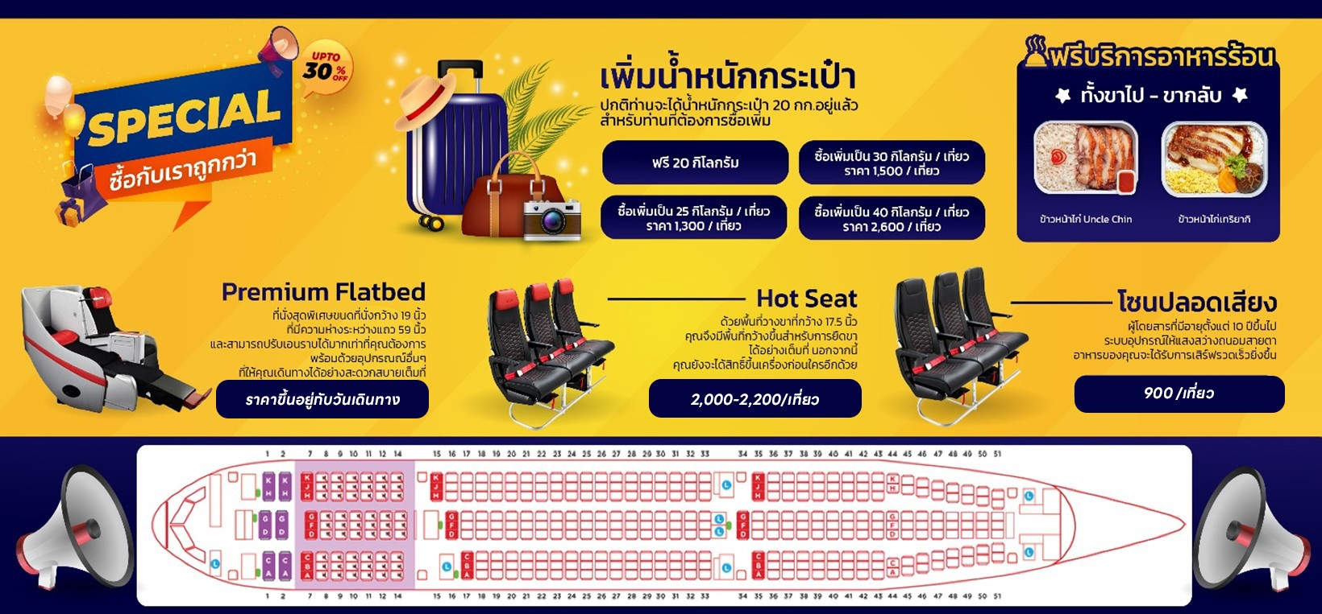

วันที่สอง สนามบินนาริตะ-ฟาร์มสตรอว์เบอร์รี่-วัดเซ็นโซจิ+ถนนนากามิเสะ-ถ่ายรูปหอคอยโตเกียวสกายทรี(ริมแม่น้ำสุมิดะ)-เมืองเก่าคาวาโกะเอะ-เทศกาลประดับไฟ ซางามิโกะ อิลลูมิลเลียน
(ธีมโดราเอมอน)

08.00 น. คณะเดินทางถึง สนามบินนาริตะ ประเทศญี่ปุ่น (**เวลาที่ประเทศญี่ปุ่นจะเร็วกว่าประเทศไทย 2 ชม. ควรปรับนาฬิกาของท่านเพื่อสะดวกในการนัดหมาย) หลังผ่านพิธีตรวจคนเข้าเมืองแล้ว นำท่านเดินทางสู่ ฟาร์มสตรอว์เบอร์รี่ จ.ชิบะ ถ้าพูดถึงจังหวัดที่ขึ้นชื่อเรื่องผลไม้
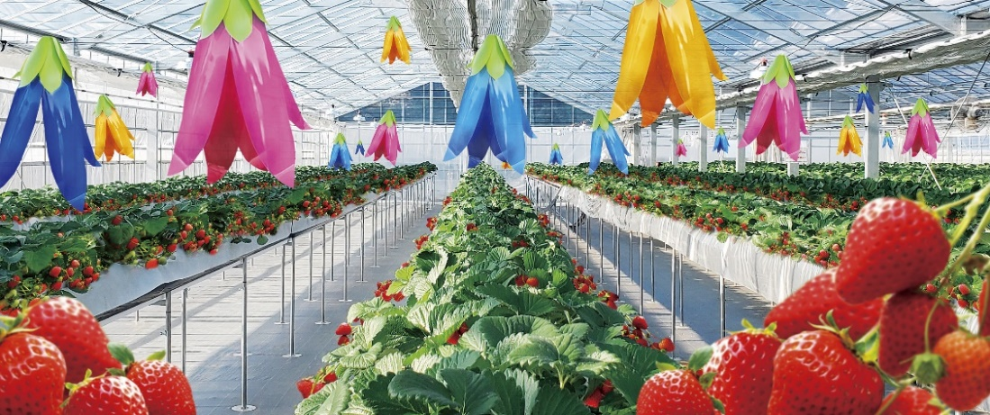


และมีนักท่องเที่ยวนิยมเดินทางมาพักผ่อนกันจำนวนมากในแต่ละปีนั้น หลายคนคงนึกถึง จ.ชิบะ จังหวัดที่ตั้งอยู่ในเขตคันโต บนเกาะฮอนชู ซึ่งติดกับโตเกียวทางทิศตะวันออก ถือได้ว่าเป็นจังหวัดที่น่าท่องเที่ยวอีกหนึ่งจังหวัดของประเทศญี่ปุ่น เป็นไฮไลท์ที่ได้รับความนิยมเป็นพิเศษที่เปิดให้นักท่องเที่ยวได้เดินทางเข้าเที่ยวชมและเก็บสตรอว์เบอร์รี่ที่มีมากกว่า 20 สายพันธุ์ทานกันได้ไม่อั้น
กลางวัน รับประทานอาหารกลางวัน ณ ภัตตาคาร (1)
หลังอาหารนำท่านเดินทางสู่ วัดเซ็นโซจิ หรือวัดอาซากุสะ (Sensoji Temple) เป็นวัดที่ขึ้นชื่อว่าเก่าแก่มากที่สุดของเมืองโตเกียวแห่งนี้ ถูกสร้างขึ้นเสร็จเมื่อประมาณปี ค.ศ. 645 เป็นหนึ่งในวัดที่เก่าแก่และเป็นที่นิยมมากที่สุดวัดหนึ่งของเมืองโตเกียว เมื่อมาถึงวัดเซ็นโซจิ จะพบกับซุ้มประตูสีแดง มียักษ์เฝ้าประตูทั้ง 2 ฝั่งและที่ขาดไม่ได้เป็นโคมไฟสีแดงขนาด 3.3 เมตรแขวนไว้บนซุ้มประตู ประตูนี้เรียกว่า Kaminarimon หรือ Thunder Gate เป็นประตูทาง เข้าวัด เมื่อเดินผ่านซุ้มประตูนี้ไปก็จะพบกับ ถนนนากามิเสะ (Nakamise) ถนนเส้นนี้ยาวไปจนถึงวัดเซ็นโซจิจะเป็นถนนชอปปิ้ง ขายขนม ของฝาก ของที่ระลึก ขนมที่ซื้อกลับบ้านจะใส่กล่อง ห่อสวยงาม สามารถซื้อเป็นของฝากได้อย่างไม่อายใคร ให้ท่านได้ช้อปปิ้งสินค้าของญี่ปุ่น เลือกชิมขนมสุดอร่อยตามอัธยาศัย
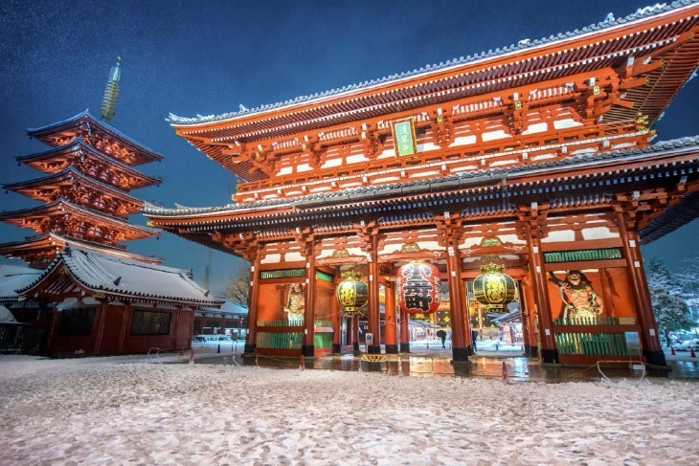
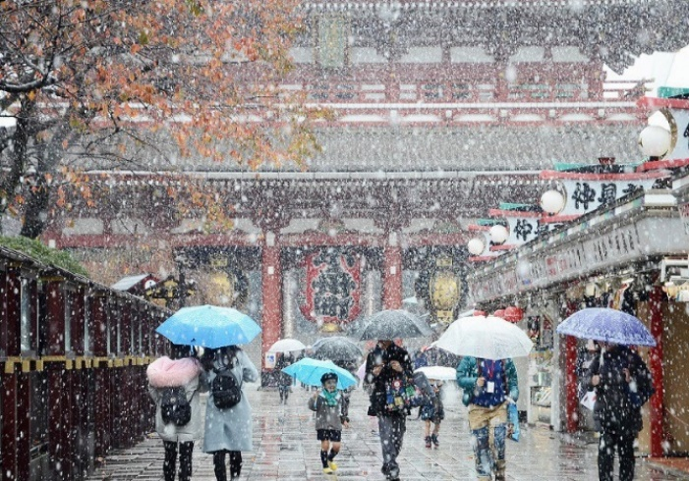

จากนั้นนำท่านแวะ ถ่ายรูปหอคอยโตเกียวสกายทรี (ริมแม่น้ำสุมิดะ) หอคอยที่สูงที่สุดในโลก จัดเป็นแลนด์มาร์กอีกอย่างหนึ่งของกรุงโตเกียวบริเวณริมแม่น้ำสุมิดะ เป็นหอส่งสัญญาณโทรคมนาคมที่สูงที่สุดในโลก เปิด ให้บริการตั้งแต่วันที่ 22 พฤษภาคม 2012 โดยหอนี้มีความสูง 634 เมตร สามารถทำลายสถิติ ความสูงของหอกวางตุ้ง ในมณฑลกว่างโจว ซึ่งมีความสูง 600 เมตรและหอซีเอ็น ทาวเวอร์ ในนครโตรอนโต ของแคนาดามีความสูง 553 เมตร ทิวทัศน์ของหอคอยโตเกียวสกายทรีที่บรรจุเทคโนโลยีแนวหน้าสุด สามารถมองเห็นได้จาก
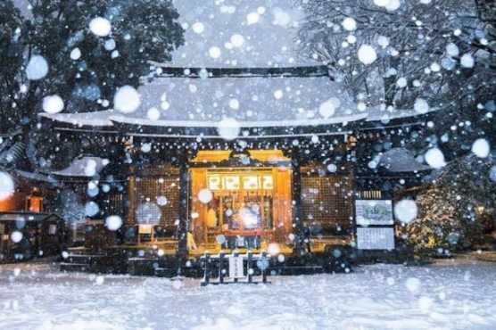
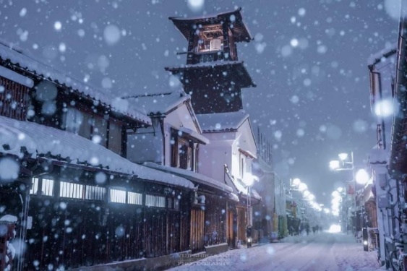
ละแวกวัดอาซากุสะที่เต็มไปด้วยกลิ่นอายแบบเมืองเก่าของเอโดะ ซึ่งริมแม่น้ำมิดะนั้น ท่านสามารถเก็บภาพความประทับใจกับความสวยงามของวิวเมืองที่เต็มไปด้วยตึกระฟ้า ที่มีหอคอยสูงตระหง่านตามอัธยาศัย สมควรแก่เวลานำท่านสู่ เมืองเก่าคาวาโกเอะ เป็นที่รุ้จักกันอีกชื่อหนึ่งว่า “โคะเอะโดะ คาวาโกเอะ” หรือ “เอโดะน้อย“ สาเหตุหนึ่งที่ขนานนามเช่นนี้เพราะที่นี่อนุรักษ์วัฒนธรรมและสิ่งก่อสร้างในสมัยเอโดะไว้เป็นอย่างดี ยังมีโกดังดินเหนียวเก่า และบ้านพ่อค้าซึ่งเรียกว่า คุระซุคุริ ตั้งเรียงรายเป็นระยะทางหลายร้อยเมตร ทำให้เกิดความรู้สึกราวกับได้ย้อนเวลากลับไปในอดีต จุดสังเกตที่เด่นที่สุดในย่านโกดัง คือหอระฆัง โดยสัญลักษณ์ของเมืองนี้จะส่งเสียงวันละ 4 เวลา ทั้งนี้บนถนนเก่าสายหลักยังคงมีลูกกวาดและขนมหวานสไตล์ญี่ปุ่นสมัยเม จิจำหน่ายอีกด้วย

นำท่านเดินทางสู่ งานประดับไฟ ซางามิโกะ อิลลูมิลเลียน ซึ่งในปีนี้ที่ซางามิโกะได้จัดงานประดับไฟขึ้นในธีม “Doraemon Illumination’’ เป็นงานประดับไฟประจำปีที่ยิ่งใหญ่ที่สุดแห่งหนึ่ง ซึ่งติด 1 ใน TOP 3 ของภูมิภาคคันโต (Kanto) โดยงานนี้ได้จัดขึ้นที่ซากามิโกะ รีสอร์ท เพลชเชอร์ ฟอเรสต์ (Sagamiko Resort Pleasure Forest) ในเมืองซากามิฮาระ(Sagamihara) จังหวัดคานางาว่า (Kanagawa) โดยไฟที่ใช้ในงานนี้ใช้มากถึง 6 ล้านดวง ท่ามกลางพื้นที่ประมาณ 40,000 ตารางเมตร สว่างไสวในยามค่ำคืนเกิดเป็นเนินสูงต่ำมีมิติที่ส่องแสงเป็นสีสันต่างๆ ชวนให้รู้สึกเหมือนกับว่าได้หลุดเข้าไปในโลกแฟนตาซี อิสระให้ท่านได้เก็บภาพความสวยงามไว้เป็นที่ระลึก สมควรแก่เวลานำท่านเดินทางเข้าสู่ที่พัก
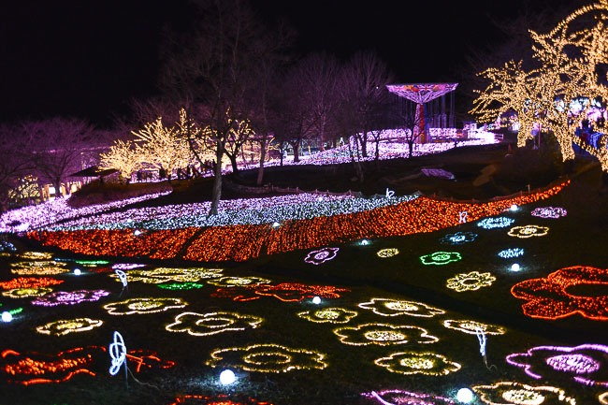
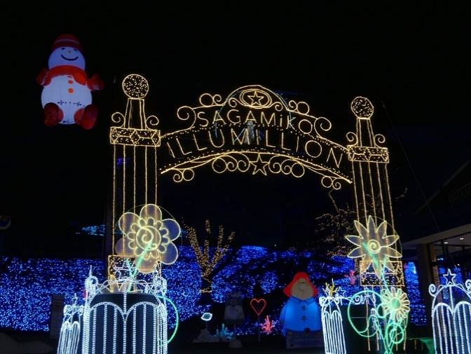

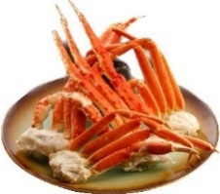

เย็น รับประทานอาหารเย็น ณ โรงแรม (2) (พิเศษ!! อิ่มอร่อยกับบุฟเฟ่ต์ขาปู)
ที่พัก YUKARI NO MORI หรือเทียบเท่าระดับเดียวกัน
ให้ท่านได้ผ่อนคลายกับการแช่น้ำแร่ออนเซ็นธรรมชาติ เชื่อว่าถ้าได้แช่น้ำแร่แล้ว จะทำให้ผิวพรรณสวยงาม และช่วยให้ระบบหมุนเวียนโลหิตดีขึ้น
วันที่สาม ลานสกีฟูจิเท็น-เรียนรู้พิธีชงชาญี่ปุ่น-เมืองเก่าย่านชิบะมาตะ-ช้อปปิ้งชินจุกุ-ถ่ายรูปกับ CAT 3D
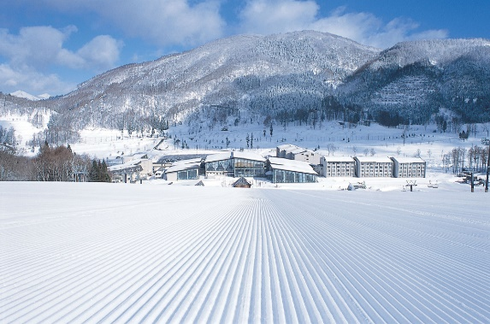
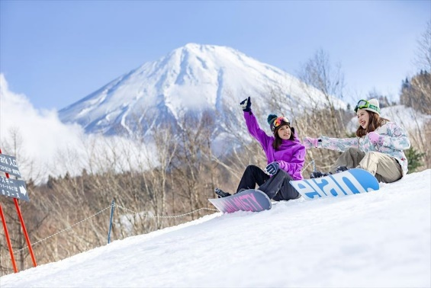
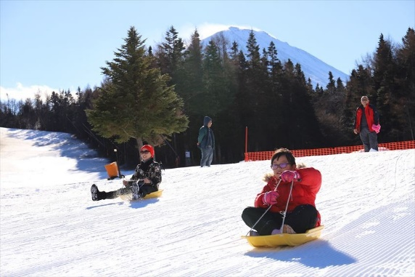

เช้า รับประทานอาหารเช้า ณ ห้องอาหารโรงแรม (3)
นำท่านสู่ Fuji Ten Ski Resort เป็นสกีรีสอร์ททางตอนเหนือของภูเขาไฟฟูจิ เป็นทำเลที่สวยงามมากๆของเมือง สามารถมองเห็นภูเขาไฟฟูจิเป็นฉากหลัง และทะเลสาบคาวากุจิอยู่เบื้องล่าง (**ค่าทัวร์ไม่รวมค่าเช่าชุด และอุปกรณ์การเล่นหิมะ) จากนั้นนำท่านสัมผัสประสบการณ์พิเศษ พิธีชงชาแบบญี่ปุ่น ให้ท่านได้เรียนรู้วิธีชงชาแบบธรรมเนียมญี่ปุ่น มีเซนเซมาสอนการชงชาแบบญี่ปุ่นตั้งแต่การวอร์มอุปกรณ์การชง และขั้นตอนการดื่ม อีกทั้งยังเป็นการชงชาที่วิวทิวทัศน์ดีมากๆ ท่านจะได้มองเห็นทั้งวิวภูเขาไฟฟูจิ และทะเลสาบคาวากูจิโกะ
กลางวัน รับประทานอาหารกลางวัน ณ ภัตตาคาร (4)
หลังอาหารนำท่านสู่ย่าน ชิบามาตะ (Shibamata) เป็นย่านเมืองเก่าย่านหนึ่งของโตเกียวเมื่อมาถึงย่านนี้ สิ่งแรกที่จะพบก็คือรูปปั้นโทระซังกับน้องสาว ตัวเอกจากละครและภาพยนตร์ญี่ปุ่นเรื่อง Otoko wa tsurai yo (เป็นผู้ชายมันลำบาก) ซึ่งเคยโด่งดังถึงขนาดสร้างเป็นภาพยนตร์มาแล้ว 48 ภาค บรรยากาศของย่านนี้ รายล้อมไปด้วยสิ่งปลูกสร้างจากไม้แบบย้อนยุค ไม่ว่าจะเป็นร้านค้า ร้านอาหาร อาคารบ้านเรือน ให้ท่านได้เดินเก็บภาพบรรยากาศ และช้อปปิ้งตามอัธยาศัย
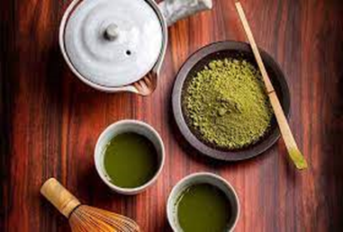
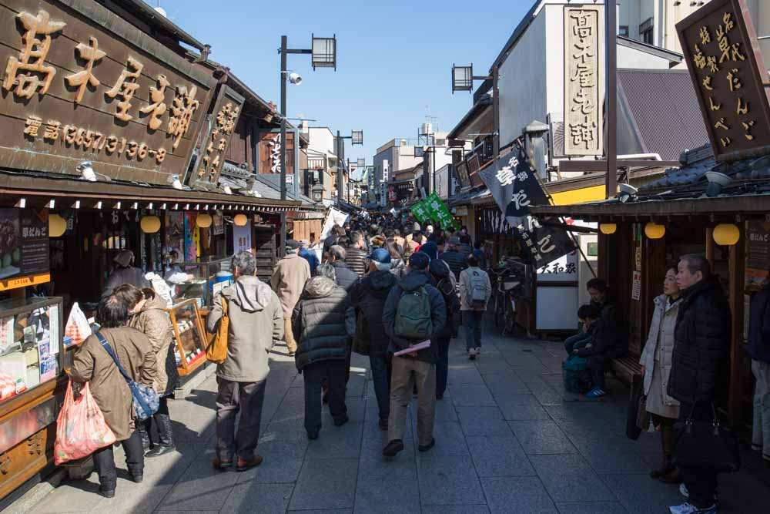
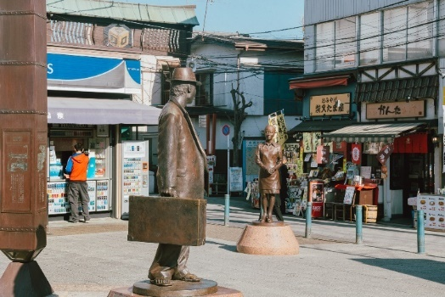

จากนั้นนำท่านสู่ ย่านชินจูกุ (Shinjuku) ย่านช้อปปิ้งที่คนไทยคุ้นเคย และรู้จักกันเป็นอย่างดี ท่านจะได้ เพลิดเพลินไปกับการจับจ่ายซื้อสินค้านานาชนิดของนักท่องเที่ยวทุกเพศทุกวัยซึ่งเต็มไปด้วยห้างสินค้าแฟชั่น และห้างสรรพสินค้าขนาดใหญ่อย่าง Isetan, Takashimaya และ Marui เรียงรายกันอยู่มากมาย ท่านสามารถเลือกซื้อสินค้านานาชนิดได้ที่ย่านชินจุกุแห่งนี้ ไม่ว่าจะเป็นร้านซานริโอะ ร้านขายเครื่องใช้ไฟฟ้าอิเลคทรอนิกส์ กล้องถ่ายรูป ดิจิตอล นาฬิกา เครื่องสําอาง ร้าน MUJI ร้านค้าร้อยเยน ร้าน UNIQLO ร้านขายสินค้าแบรนด์เนมมือสอง หรือถ่ายรูปกับ Cat 3D ซึ่งเป็นที่สนใจของทั้งคนญี่ปุ่น และต่างชาติที่ผ่านมายังแยกชินจูกุ บริเวณตึก Cross Shinjuku จะเจอแมวยักษ์โผล่มาให้เห็น ซึ่ง เป็นป้ายโฆษณาแบบ 3 มิติ “Cross Shinjuku Vision” ที่ความคมชัดระดับ 4K นั่นเอง แมวยักษ์ขนาดใหญ่ที่ขยับตัวไปมาเสมือนจริง สร้างความฮือฮาให้คนญี่ปุ่นต่างถ่ายคลิปแชร์กันในโลกออนไลน์กันเป็นอย่างมาก และบริเวณทางออกฝั่งตะวันออกของสถานีชินจุกุ ยังมีห้างร้านให้นักท่องเที่ยวหลากหลายกลุ่มวัยได้ช้อปปิ้งกันอย่างจุใจ ไม่ว่าจะเป็นดิสเคาท์สโตร์อย่าง Don Quijote ร้านขายเครื่องใช้ไฟฟ้าอย่าง Yamada Denki หรือจะเป็น Shinjuku Subnade ซึ่งมีร้านสินค้าหลากหลายแบรนด์ให้ท่านได้ช้อปปิ้งกันตามอัธยาศัย
เย็น อิสระอาหารเย็นตามอัธยาศัย
ที่พัก HOTEL MARROAD TSUKUBA หรือเทียบเท่าระดับเดียวกัน
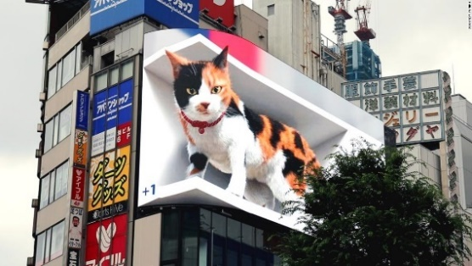
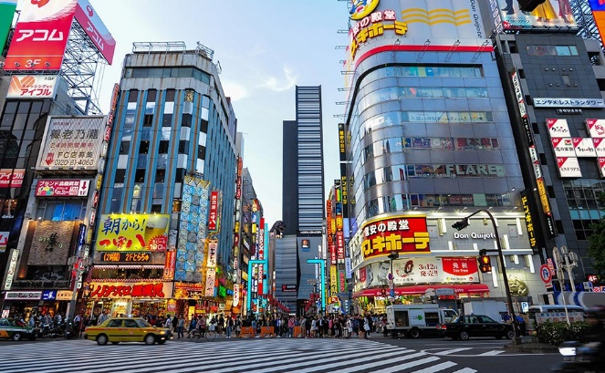

วันที่สี่ ศาลเจ้าโออาไรอิโซซากิ-ตลาดปลานาคามินาโตะ-อามิ พรีเมี่ยมเอาท์เล็ต-เมืองเก่า ซาวาระ-
อิออน มอลล์ นาริตะ
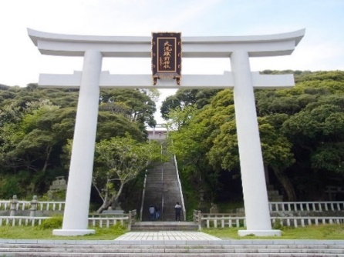
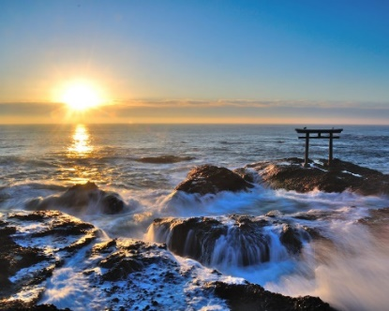
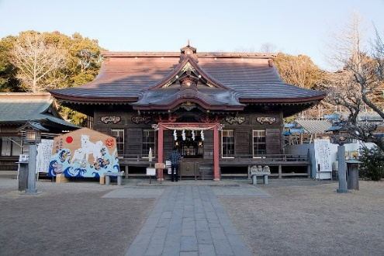

เช้า รับประทานอาหารเช้า ณ ห้องอาหารโรงแรม (5)
นำท่านเดินทางสู่ ศาลเจ้าโออาไรอิโซซากิ (Oarai Isosaki Shrine) ศาลเจ้าที่มีประวัติ ศาสตร์ยาวนาน ตั้งอยู่บนเนินเขาหันหน้าสู่มหาสมุทรแปซิฟิก เป็นหนึ่งในเสาโทริอิขนาดใหญ่ ที่มีชื่อเสียงในภูมิภาคคันโต ถูกเลือกให้ เป็นทรัพย์สินทางวัฒนธรรมแห่งจังหวัด และได้รับความเชื่อถื อมา อย่างยาวนานในฐานะเทพเจ้าผู้ให้ความคุ้มครองการคมนาคมทางทะเล และความสงบสุขภายในครอบครัว ให้ท่านรับพลังงานบวก ณ เสาโทริแห่งคามิอิโซะ (Kamiiso no Torii) โท ริอิสีเทาที่นิ่งสงบบนโขดหิน ท่ามกลางฟองคลื่นสีขาวที่สาดกระเซ็น ซึ่งเป็นที่ประดิษฐานของเทพเจ้าโอนามุจิโนะมิโคโตะ และเทพเจ้าสุ คุนะฮิโคนะโนะมิโค อีกทั้งยังเป็นจุดถ่ายรูปพระอาทิตย์ขึ้นที่มีชื่อเสียง มีนักท่องเที่ยวมากมายมาเฝ้าคอยเพื่อเก็บภาพช่วงเวลาที่แสงตะวันสาดส่องขึ้นสู่ขอบฟ้า จากนั้นนำท่านสู่ ตลาดปลานาคามินาโตะ (Nakaminato Fish Market) ซึ่งตั้งอยู่ในเมืองฮิตาชินากะในจังหวัดอิบารากิ เป็นหนึ่งในตลาดนักท่องเที่ยวที่ใหญ่ที่สุดของจังหวัด ที่มีอาหารทะเลที่จับมาสดๆ จากท่าเรือนาคามินาโตะที่อยู่ใกล้กัน เพลิดเพลินกับการชิมและจับจ่ายที่ตลาดแห่งนี้ ที่ซึ่งทุกอย่างสดใหม่และราคาเป็นกันเอง อีกทั้งยังดึงดูดนักท่องเที่ยวกว่าหนึ่งล้านคนต่อปี
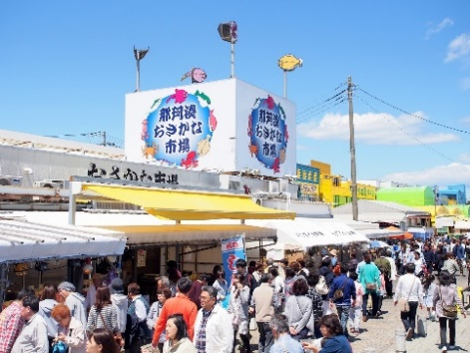
กลางวัน อิสระอาหารกลางวันตามอัธยาศัย **Cash Back 1,000 Yen (6)
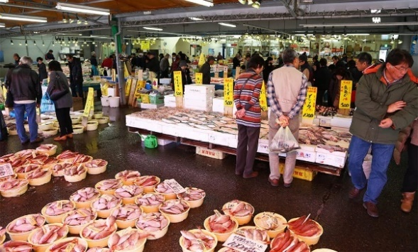
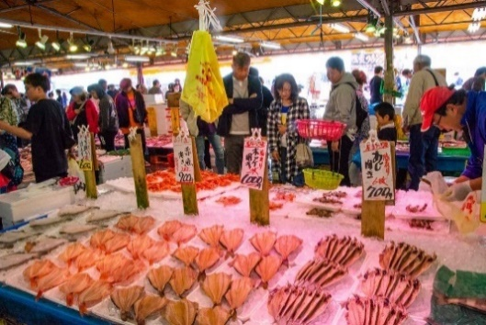

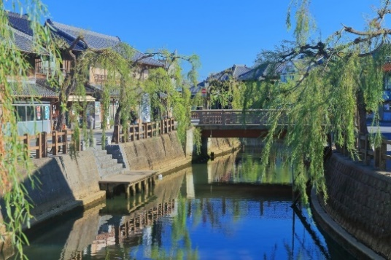
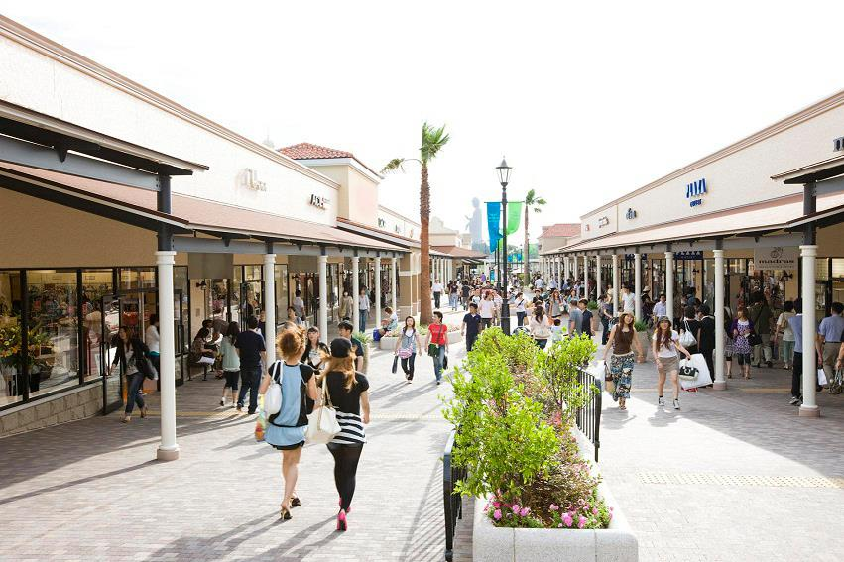
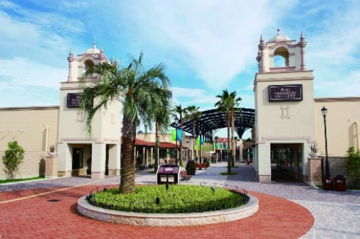

จากนั้นนำท่านสู่ อามิ พรีเมียม เอาท์เล็ต (Ami Premium Outlets) ตั้งอยู่ในอำเภออินาชิกิ จังหวัดอิบารากิ สามารถเพลิดเพลินไปกับการช้อปปิ้งในร้านค้าแบรนด์ดังจากทั้งในและนอกประเทศกว่า 150 ร้านซึ่งล้อมรอบด้วยบรรยากาศเขียวขจีในสไตล์ชายฝั่งทะเลตะวันตกของสหรัฐ ที่นี่อยู่ติดกับด่านเก็บค่าผ่านทางพิเศษ “Ami-higashi IC” ของทางด่วน Ken-O Expressway ใช้เวลาเดินทางจากใจกลางเมืองเพียง 60 นาที จึงมีนักท่องเที่ยวจากนอกจังหวัดมาเยือนเป็นจำนวนไม่น้อย ให้ท่านได้ช้ออปิ้งตามอัธยาศัย นำท่านเดินทางสู่ เมืองเก่าซาวะระ (Sawara) ในเมือง Katori ตั้งอยู่ทางตะวันตกเฉียงเหนือของจังหวัดชิบะ ที่แห่งนี้ประกอบด้วยอาคารจากครึ่งหลังของยุคอีดีโอถึงจุดเริ่มต้นของยุคโชวะ โครงสร้างเหล่านี้จะดึงดูดความสนใจของคุณได้อย่างแท้จริงรวมถึงบ้านร้านค้าสไตล์ kura-zukuri (คลังสินค้า) และอาคารก่ออิฐตะวันตกหนึ่งในนั้นคือบ้านเก่าของ Tadataka Ino อาคารที่มีอายุ 100 ถึง 200 ปีตามแนวถนนมีร้านเฟอร์นิเจอร์มากมายและร้านค้าทั่วไปซึ่งดำเนินธุรกิจแบบครอบครัวมาตั้งแต่สมัยนั้น นอกจากนี้คุณยังสามารถเพลิดเพลินไปกับทัศนียภาพของ "ถนนที่มีชีวิตชีวา" จากล่องเรือบนแม่น้ำอีกแห่งหนึ่ง
นำท่านสู่ อิออน มอลล์ นาริตะ (Aeon Mall Narita) ตั้งอยู่ใกล้ๆกับสนามบินนานาชาตินาริตะ (Narita International Airport) เป็นขวัญใจของเหล่านัก ท่องเที่ยวอย่างมาก มีร้านค้าต่างๆมากถึง 150 ร้าน ภายในตกแต่งในรูปแบบที่ทันสมัยสไตล์ญี่ปุ่น มีสินค้าต่างๆมากมาย
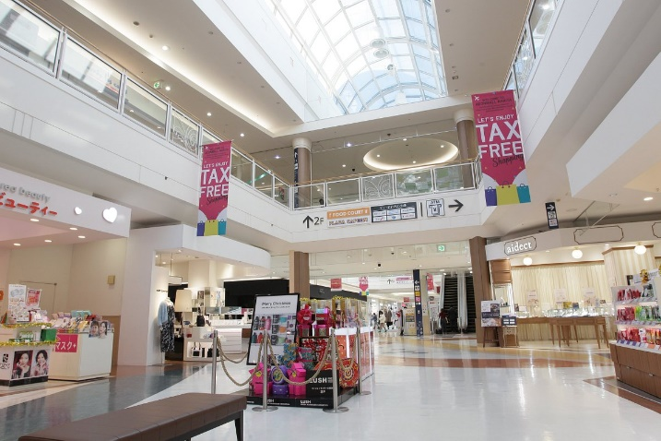
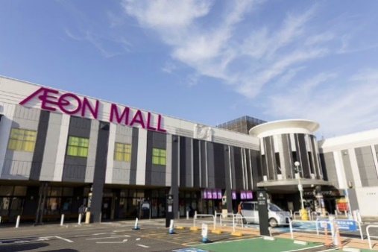

ไม่ว่าจะเป็น ร้านเสื้อผ้าแฟชั่น,MUJI, 100 yen shop, Sanrio store, Capcom games arcade รวมถึงซุปเปอร์มาร์เก็ตขนาดใหญ่ ร้านอาหาร ร้านกาแฟ และศูนย์อาหาร ที่ให้ท่านได้เลือกซื้อเป็นของฝากติดไม้ติดมือก่อนเดินทางกลับ
เย็น *** อิสระอาหารเย็น เพื่อให้ท่านได้ใช้เวลาตามอัธยาศัย ***
ที่พัก MARROAD INT’L HOTEL NARITA หรือเทียบเท่าระดับเดียวกัน

วันที่ห้า นาริตะ-สนามบินนาริตะ-กรุงเทพฯ (สนามบินสุวรรณภูมิ) (XJ601 NRT-BKK 09:15-14:35)

เช้า รับประทานอาหารเช้า ณ ห้องอาหารโรงแรม (7)
ได้เวลาอันสมควรนำท่านเดินทางสู่ สนามบินนาริตะ...
09.15 น. ออกเดินทางกลับสู่ กรุงเทพฯ ประเทศไทย โดยสายการบิน THAI AIR ASIA X (XJ) เที่ยวบินที่ XJ 601 (บริการอาหารและเครื่องดื่มบนเครื่อง) ใช้ระยะเวลาในการเดินทางประมาณ 7.20 ชั่วโมง
14.00 น. คณะเดินทางถึง สนามบินสุวรรณภูมิ กรุงเทพฯ โดยสวัสดิภาพและความประทับใจ...
☻☻☻☻☻☻☻☻☻☻☻☻☻☻☻☻

สำหรับลูกค้าท่านที่ไม่ต้องการใช้ตั๋วเครื่องบิน (JOIN LAND)
หักออกจากราคาทัวร์ 7,000.-/ท่าน

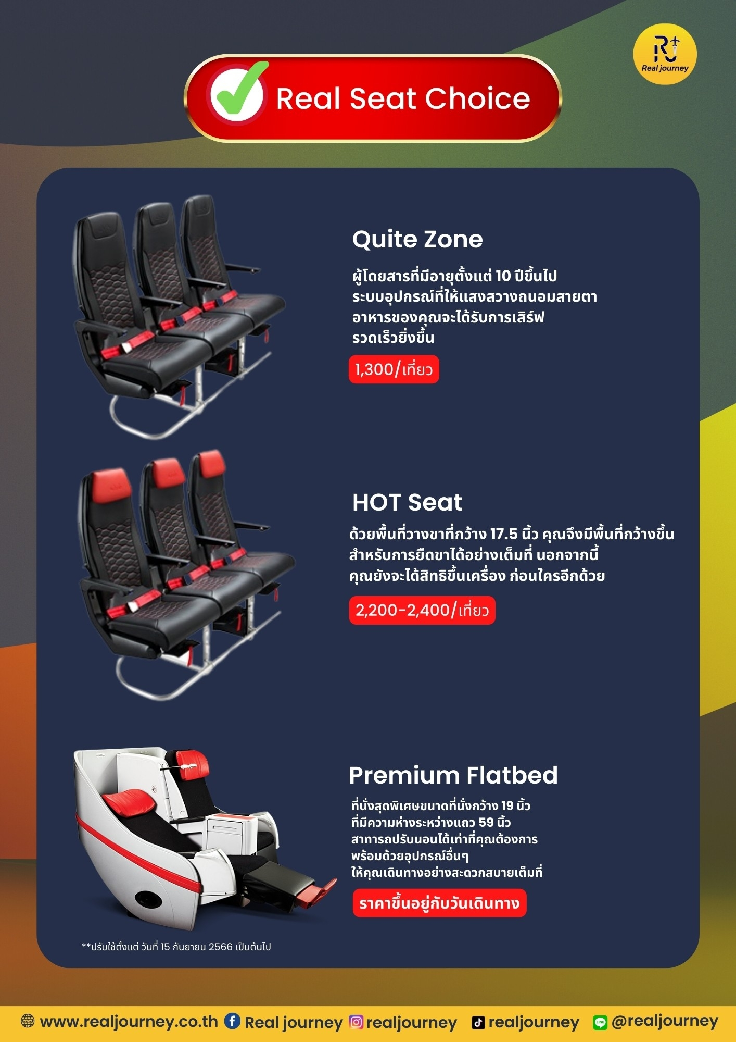

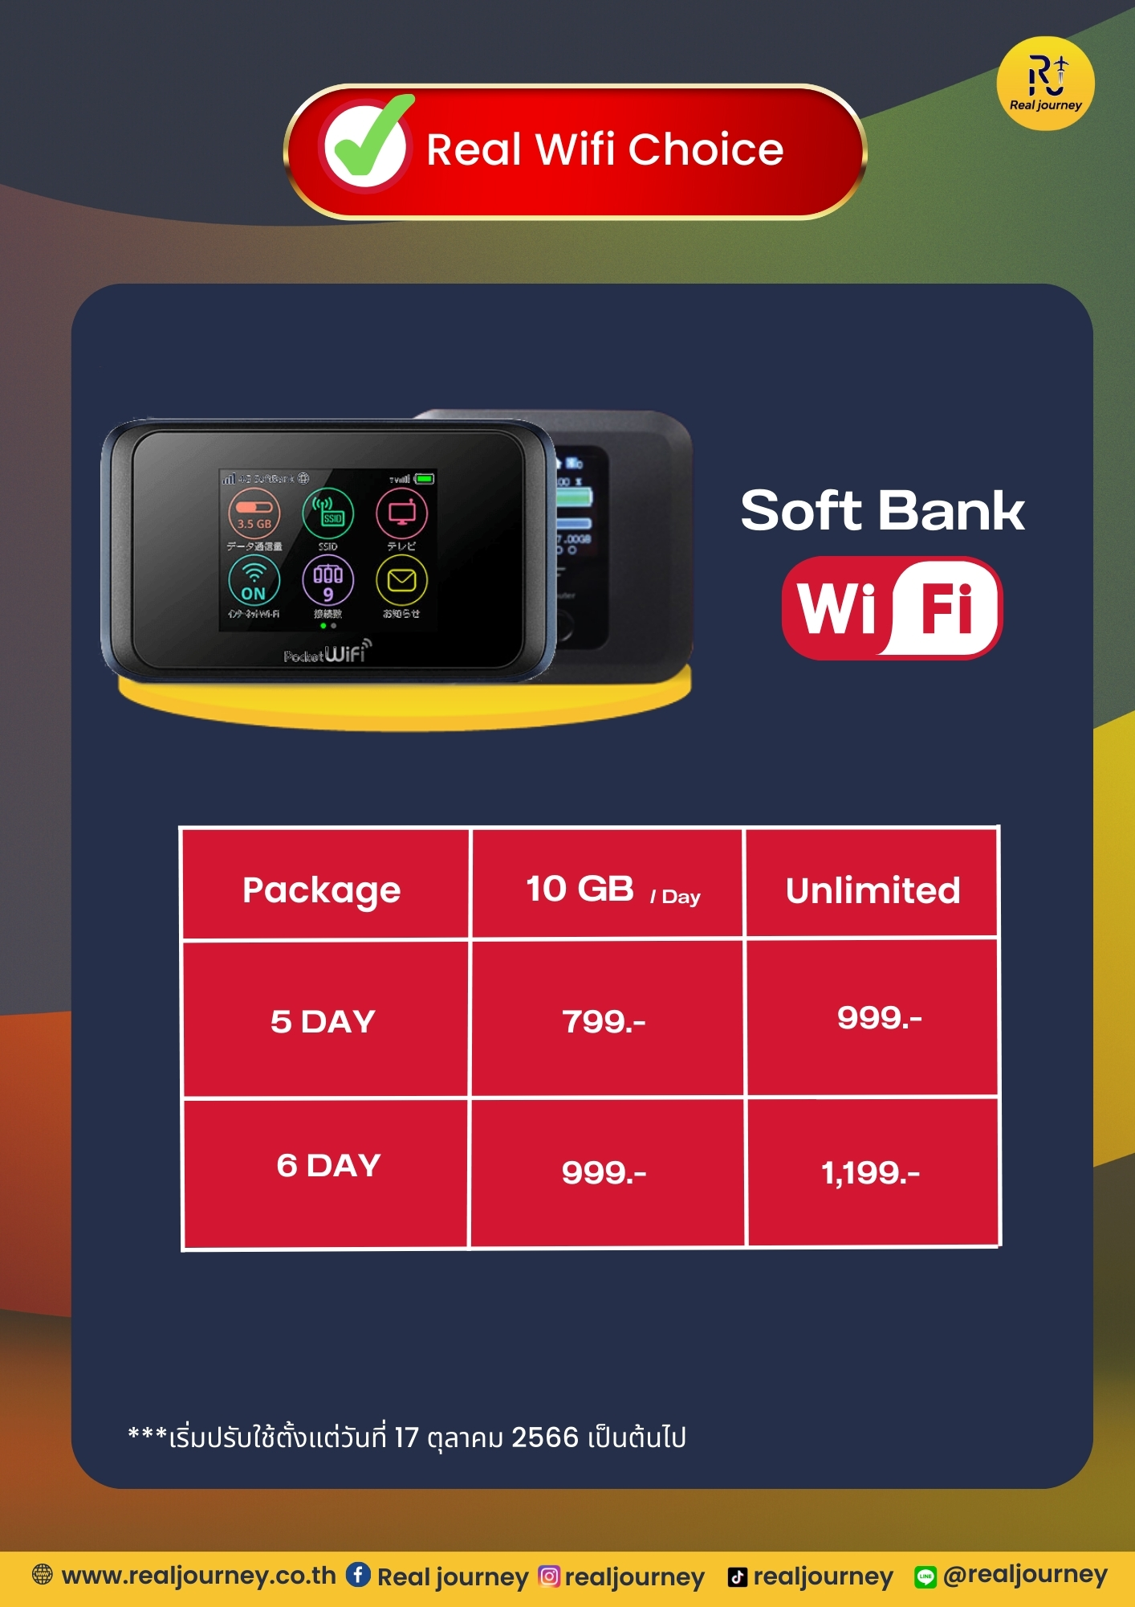

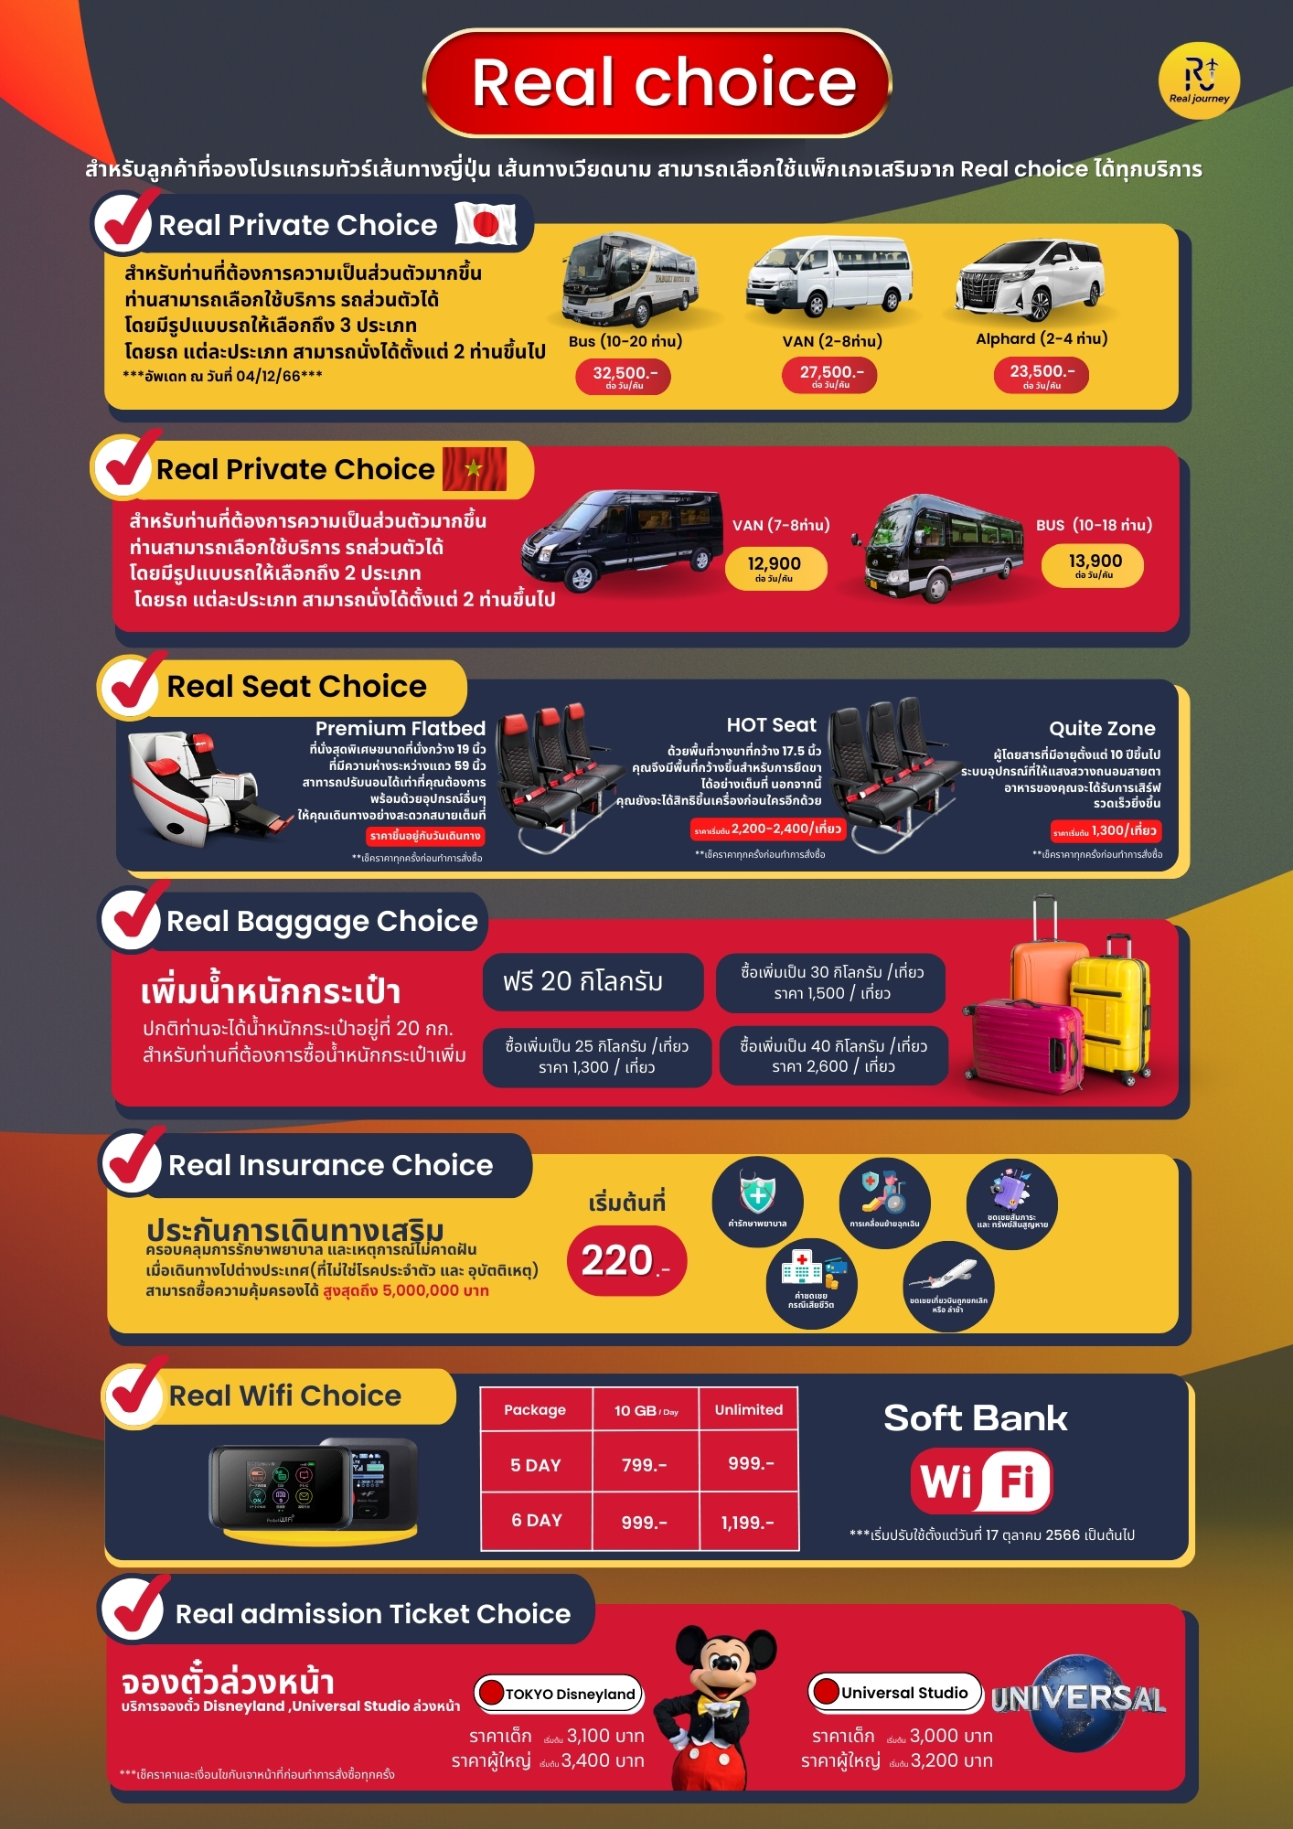

*** กรุณาศึกษารายละเอียดทั้งหมดก่อนทำการจอง เพื่อความถูกต้องและความเข้าใจตรงกันระหว่างท่านลูกค้า และบริษัทฯ เมื่อท่านตกลงชำระเงินมัดจำ หรือค่าทัวร์ทั้งหมดกับทางบริษัทฯ แล้ว ทางบริษัทฯ จะถือว่าท่านได้ยอมรับเงื่อนไขข้อตกลงต่างๆทั้งหมด ***
**ท่านใดมีเที่ยวบินภายในประเทศ ให้ท่านจองเป็นสายการบิน แอร์เอเชีย เท่านั้น**
** ทั้งนี้หากสายการบิน หรือเที่ยวบินหลักเกิดการล่าช้า ทางบริษัทฯจะพิจารณาชดเชยค่าเสียหายเฉพาะในส่วนสายการบินภายในประเทศที่เป็นสายการบินเครือเดียวกันกับเที่ยวบินหลักเท่านั้น นอกเหนือจากสายการบินที่ทางบริษัทฯ แจ้ง ขอสงวนสิทธิ์ในการไม่รับผิดชอบ และพิจารณาทุกๆ กรณี เนื่องจากทางบริษัทฯ ได้จำหน่ายโปรแกรมทัวร์ที่เริ่มเดินทางจาก สนามบินสุวรรณภูมิ ไม่นับรวมการเดินทางจากสนามบินอื่นๆ และให้แจ้งต่อพนักงานขายล่วงหน้าก่อนทำการซื้อบัตรโดยสารภายในประเทศทุกครั้ง เนื่องจากต้องได้รับการยืนยันเที่ยวบินหลัก และกรุ๊ปคอนเฟิร์ม เพื่อประโยชน์ของตัวท่านเอง **

บริษัทฯ ขอสงวนสิทธิ์ รายการทัวร์สามารถเปลี่ยนแปลงได้ตามความเหมาะสม เนื่องจากสภาวะอากาศ, การระบาดของโรคติดต่อ, การเมือง, สายการบิน เป็นต้น โดยมิต้องแจ้งให้ทราบล่วงหน้า การบริการของรถบัสนำเที่ยวญี่ปุ่นตามกฎหมายของประเทศญี่ปุ่น สามารถให้บริการวันละ 10 ชั่วโมง มิอาจเพิ่มเวลาได้ โดยมัคคุเทศก์ และคนขับจะเป็นผู้บริหารเวลาตามความเหมาะสม ทั้งนี้ขึ้นอยู่กับสภาพการจราจรในวันเดินทางนั้นๆ เป็นหลัก จึงขอสงวนสิทธิ์ในการปรับเปลี่ยนเวลาท่องเที่ยวตามสถานที่ในโปรแกรมการเดินทาง

อัตราค่าบริการรวม
- ค่าตั๋วเครื่องบิน ไป-กลับ ตามรายการที่ระบุ รวมถึงค่าภาษีสนามบิน และค่าภาษีน้ำมัน
- ค่ารถโค้ชปรับอากาศ
- โรงแรมที่พักตามที่ระบุ หรือเทียบเท่า (พัก 2-3 ท่าน/ห้อง)
- ค่าธรรมเนียมเข้าชมสถานที่ต่างๆ ตามรายการที่ระบุ
- ค่าอาหาร ตามรายการที่ระบุ
- ค่าเบี้ยประกัน อุบัติเหตุในระหว่างการเดินทางท่องเที่ยว วงเงินประกันท่านละ 500,000 บาท (ไม่ครอบคลุมถึงสุขภาพ อาการเจ็บป่วย หรือโรคประจำตัว) กรณีเสียชีวิตจากอุบัติเหตุระหว่างการเดินทางท่องเที่ยว วงเงินประกันท่านละ 1,000,000 บาท (เงื่อนไขตามกรรมธรรม์)
- ภาษีมูลค่าเพิ่ม 7% และภาษีหัก ณ ที่จ่าย 3% (คิดเฉพาะค่าบริการ)

อัตราค่าบริการนี้ไม่รวม
- ค่าใช้จ่ายส่วนตัวของผู้เดินทาง อาทิ ค่าทำหนังสือเดินทาง ค่าโทรศัพท์ ค่าอาหาร เครื่องดื่ม ค่าซักรีด ค่ามินิบาร์ในห้อง และค่าพาหนะต่างๆ ที่มิได้ระบุในรายการ
- ค่าธรรมเนียมวีซ่าเข้าประเทศญี่ปุ่น กรณีประกาศให้กลับมายื่นร้องขอวีซ่าอีกครั้ง (เนื่องจากทางญี่ปุ่นได้ประกาศยกเว้นการยื่นวีซ่าเข้าประเทศญี่ปุ่นให้กับคนไทยสำหรับผู้ที่ประสงค์พำนักระยะสั้นในประเทศญี่ปุ่นไม่เกิน 15 วัน)
- หากในภายหลังทางรัฐบาลญี่ปุ่นประกาศให้ยื่นวีซ่าตามเดิม ผู้เดินทางจะต้องจ่ายเพิ่ม 2,000 บาท สำหรับการยื่นร้องขอวีซ่า
- ค่าธรรมเนียมในกรณีที่กระเป๋าสัมภาระที่มีน้ำหนักเกินกว่าที่สายการบินนั้นๆกำหนดหรือสัมภาระใหญ่เกินขนาดมาตรฐาน
- ค่าภาษีน้ำมันที่ทางสายการบินเรียกเก็บเพิ่มในภายหลังจากทางบริษัทฯ ได้ออกตั๋วเครื่องบินไปแล้ว
- ค่าทิปมัคคุเทศก์, คนขับรถ 1,500 บาท/ท่าน/ทริป

เดินทางขั้นต่ำ 30 ท่าน หากต่ำกว่ากำหนด กรุ๊ปจะไม่สามารถเดินทางได้ หากผู้เดินทางทุกท่านยินดีที่จะชำระค่าบริการเพิ่มเพื่อให้คณะเดินทางได้ ทางเรายินดีที่จะประสานงานในการเดินทางตามประสงค์ให้ท่านต่อไป ทางบริษัทฯ ขอสงวนสิทธิ์ในการงดออกเดินทาง และเลื่อนการเดินทางไปในวันอื่นต่อไป โดยทางบริษัทฯ จะแจ้งให้ท่านทราบล่วงหน้า

1. เงื่อนไขการจอง และการชำระเงิน (เฉพาะการส่งจอยทัวร์เท่านั้น ไม่รวมการตัดกรุ๊ป หรือกรุ๊ปเหมา)
- มัดจำท่านละ 15,000 บาท ภายหลังจากที่ท่านได้รับอินวอยซ์การจอง 3 วัน กรณีลูกค้าทำการจองน้อยกว่าวันเดินทาง 30 วัน ทางบริษัทฯ ขอสงวนสิทธิ์ในการเก็บค่าทัวร์เต็มจำนวนทันทีในวันจองเท่านั้น
- ส่วนที่เหลือ ชำระก่อนวันเดินทาง 30 วัน (นับรวมวันเสาร์ และอาทิตย์)
- หากไม่ชำระมัดจำตามที่กำหนด ขออนุญาตตัดที่นั่งให้ลูกค้าท่านอื่นที่รออยู่
- หากชำระไม่ครบตามจำนวน บริษัทฯ ถือว่าท่านยกเลิกการเดินทางโดยอัตโนมัติโดยไม่มีเงื่อนไข
- เมื่อท่านชำระเงินไม่ว่าจะทั้งหมด หรือบางส่วน ทางบริษัทฯ ถือว่าท่านได้ยอมรับเงื่อนไขและข้อตกลงต่างๆที่ได้ระบุไว้ทั้งหมดนี้แล้ว
- หากชำระเงินในแต่ละส่วนแล้ว โปรดส่งสำเนาการโอนเงิน พร้อมระบุชื่อพนักงานขายมาทางอีเมล์, หรือแนบสลิปผ่านระบบจองที่นั่งออนไลน์ของทางบริษัทฯ
  - เงื่อนไขยกเลิกการจอง
- ยกเลิกก่อนการเดินทางไม่น้อยกว่า 30 วัน คืนเงินบางส่วน (หักจากค่าใช้จ่ายที่เกิดขึ้นจริงแล้ว เช่น ค่ามัดจำบัตรโดยสารเครื่องบิน และมัดจำค่าบริการโรงแรม, รถโค้ช, ร้านอาหาร จากทางต่างประเทศ )
- ยกเลิกก่อนการเดินทางน้อยกว่า 30 วัน คืนเงินค่าทัวร์ 50% (จากราคาทัวร์ที่ซื้อ)
- ยกเลิกก่อนการเดินทางน้อยกว่า 15 วัน ไม่สามารถคืนเงินได้ / สามารถเปลี่ยนแปลงผู้เดินทางได้ (เปลี่ยนชื่อ) ต้องแจ้งให้บริษัทฯ ทราบล่วงหน้าอย่างน้อย 7 วัน
1.2 เงื่อนไขยกเลิกการจอง / เดินทางวันหยุด หรือเทศกาล และโปรแกรมที่เดินทางด้วยเที่ยวบินพิเศษ
Charter Flight
กรุ๊ปที่เดินทาง ในช่วงวันหยุด หรือเทศกาล ที่ต้องการันตีค่าบัตรโดยสารทั้งหมด และที่นั่งกับสายการบิน หรือกรุ๊ปที่มีการการันตีค่าที่พักทั้งหมด และอื่นๆโดยตรง หรือโดยการผ่านตัวแทนในประเทศหรือต่างประเทศ และไม่อาจขอคืนเงินได้ รวมถึงเที่ยวบินพิเศษ CHARTER FLIGHT ขอสงวนสิทธิ์ไม่มีการคืนเงินทุกกรณี ทั้งมัดจำ หรือค่าทัวร์ทั้งหมด เนื่องจากเป็นการเหมาจ่ายในเที่ยวบิน และโปรแกรมนั้นๆ ซึ่งไม่สามารถใช้เงื่อนไขยกเลิกการจองร่วมกับข้อที่ 1.1 ได้
2. เงื่อนไขการจอง และการชำระเงิน (เฉพาะการตัดกรุ๊ป หรือกรุ๊ปเหมา ซึ่งเป็นข้อตกลง
ระหว่างบริษัททัวร์ผู้ขาย และบริษัททัวร์ผู้ซื้อเท่านั้น)
- มัดจำท่านละ 15,000 บาท ภายหลังจากที่ท่านได้รับอินวอยซ์การจอง 3 วัน (กรณีลูกค้าทำการจองน้อยกว่าวันเดินทาง 30 วัน ทางบริษัทฯ ขอสงวนสิทธิ์ในการเก็บค่าทัวร์เต็มจำนวนทันทีในวันจองเท่านั้น)
- ส่วนที่เหลือ ชำระก่อนวันเดินทาง 35 วัน (นับรวมวันเสาร์ และอาทิตย์)
- หากไม่ชำระมัดจำตามที่กำหนด ขออนุญาตตัดที่นั่งให้ลูกค้าท่านอื่นที่รออยู่
- หากชำระไม่ครบตามจำนวน บริษัทฯ ถือว่าท่านยกเลิกการเดินทางโดยอัตโนมัติโดยไม่มีเงื่อนไข
- เมื่อท่านชำระเงินไม่ว่าจะทั้งหมดหรือบางส่วน ทางบริษัทฯ ถือว่าท่านได้ยอมรับเงื่อนไขและข้อตกลงต่างๆที่ได้ระบุไว้ทั้งหมดนี้แล้ว
  - เงื่อนไขยกเลิกการจอง
- ยกเลิกก่อนการเดินทางไม่น้อยกว่า 45 วัน คืนเงินเต็มจำนวน
- ยกเลิกก่อนการเดินทางน้อยกว่า 45 วัน คืนเงินบางส่วน (หักจากค่าใช้จ่ายที่เกิดขึ้นจริงแล้ว เช่น ค่ามัดจำบัตรโดยสารเครื่องบิน และมัดจำค่าบริการโรงแรม, รถโค้ช, ร้านอาหาร จากทางต่างประเทศ )
- ยกเลิกก่อนการเดินทางน้อยกว่า 30 วัน ไม่สามารถคืนเงินได้
2.2 เงื่อนไขยกเลิกการจอง / เดินทางวันหยุด หรือเทศกาล และโปรแกรมที่เดินทางด้วยเที่ยวบินพิเศษ Charter Flight
กรุ๊ปที่เดินทาง ในช่วงวันหยุด หรือเทศกาล ที่ต้องการันตีค่าบัตรโดยสารทั้งหมด และที่นั่งกับสายการบิน หรือกรุ๊ปที่มีการการันตีค่าบริการที่พัก ทั้งหมด และอื่นๆโดยตรง หรือโดยการผ่านตัวแทนในประเทศหรือต่างประเทศ และไม่อาจขอคืนเงินได้ รวมถึงเที่ยวบินพิเศษ CHARTER FLIGHT ขอสงวนสิทธิ์ไม่มีการคืนเงินทุกกรณี ทั้งมัดจำ หรือค่าทัวร์ทั้งหมด เนื่องจากเป็นการเหมาจ่ายในเที่ยวบิน และโปรแกรมนั้นๆ ซึ่งไม่สามรถใช้เงื่อนไขยกเลิกการจองร่วมกับข้อที่ 2.1 ได้

3. เงื่อนไขกรณีเกิดภัยพิบัติ
ไม่ว่ากรณีใดๆ หากเกิดภัยพิบัติตามธรรมชาติ หรือภัยพิบัติอันไม่สามารถคาดการณ์ล่วงหน้าได้ เช่น พายุไต้ฝุ่น แผ่นดินไหว สึนามิ หรือโรคระบาดในประเทศ หรือนอกประเทศ หรือเมืองที่ท่านเดินทางไป ลูกค้าไม่สามรถที่จะนำเหตุการณ์ดังกล่าวมาขอยกเลิก หรือขอเงินคืนได้ และบริษัทฯ จะไม่คืนเงินใดๆทั้งสิ้น แต่จะขอสงวนสิทธิ์ในการพิจารณาเลื่อนการเดินทางออกไปได้ตามที่บริษัทฯ ได้แจ้ง จนกว่าภัยพิบัตินั้นจะสิ้นสุดลง
โปรดตรวจสอบ Passport : จะต้องมีอายุคงเหลือ ณ วันเดินทางมากกว่า 6 เดือนขึ้นไป และเหลือหน้ากระดาษอย่างต่ำ 2 หน้า หากไม่มั่นใจโปรดสอบถาม
หมายเหตุ กรณีที่กองตรวจคนเข้าเมืองทั้งกรุงเทพฯ และในต่างประเทศ ปฏิเสธมิให้เดินทางออก หรือเข้าประเทศที่ระบุไว้ ในรายการเดินทาง บริษัทฯขอสงวนสิทธิ์ที่จะไม่คืนค่าทัวร์ไม่ว่ากรณีใดๆ ทั้งสิ้น รวมถึงเมื่อท่านออกเดินทางไปกับคณะแล้ว ถ้าท่านงดการใช้บริการรายการใดรายการหนึ่ง หรือไม่เดินทางพร้อมคณะถือว่าท่านสละสิทธิ์ ไม่อาจเรียกร้องค่าบริการคืน ไม่ว่ากรณีใดๆทั้งสิ้น

ข้อมูลเพิ่มเติม เรื่องตั๋วเครื่องบิน
ในการเดินทางเป็นหมู่คณะ ผู้โดยสารจะต้องเดินทางไป-กลับพร้อมกัน ไม่สามารถเลื่อนวันเดินทางกลับได้ และการจัดที่นั่งของกรุ๊ป เป็นไปโดยสายการบินเป็นผู้กำหนด ซึ่งทางบริษัทฯ ไม่สามารถเข้าไปแทรกแซงได้ และในกรณียกเลิกการเดินทาง บัตรโดยสารไม่สามารถยกเลิก หรือคืนเงินบางส่วนได้

ข้อมูลเพิ่มเติม เรื่องโรงแรมที่พัก
- เนื่องจากการวางแปลนแบบห้องพักของแต่ละโรงแรมแตกต่างกัน จึงอาจทำให้ห้องพักแบบห้องเดี่ยว (Single) และห้องคู่ (Twin / Double) และ ห้องพักแบบ 3 ท่าน / 3 เตียง (Triple Room) ห้องพักอาจจะไม่ติดกัน
- กรณีมีงานจัดประชุมนานาชาติ (Trade Fair) เป็นผลให้ค่าโรงแรมสูงขึ้นมาก และห้องพักในเมืองเต็ม บริษัทฯ ขอสงวนสิทธิ์ในการปรับเปลี่ยน หรือย้ายเมืองเพื่อให้เกิดความเหมาะสม

ข้อมูลเพิ่มเติมเรื่องสัมภาระ และค่าพนักงานยกกระเป๋า (Porter)
- สำหรับน้ำหนักของสัมภาระที่ทางสายการบินอนุญาตให้บรรทุกใต้ท้องเครื่องบิน คือ 20 กิโลกรัม (สำหรับผู้โดยสารชั้นประหยัด / Economy Class Passenger) การเรียกค่าระวางน้ำหนักเพิ่มเป็นสิทธิของสายการบินที่ท่านไม่อาจปฏิเสธได้ (ท่านต้องชำระในส่วนที่โดนเรียกเก็บเพิ่ม)
- สำหรับกระเป๋าสัมภาระที่ทางสายการบินอนุญาตให้นำขึ้นเครื่องได้ ต้องมีน้ำหนักไม่เกิน 7 กิโลกรัม และมีความกว้าง+ยาว+สูง ไม่เกิน 115 เซนติเมตร หรือ 25 เซนติเมตร (9.75 นิ้ว) x 56 เซนติเมตร (21.5 นิ้ว) x 46 เซนติเมตร (18 นิ้ว)
- กรณีที่ต้องมีบินด้วยสายการบินภายในประเทศ น้ำหนักของกระเป๋าอาจจะถูกกำหนดให้ต่ำกว่ามาตรฐานได้ ทั้งนี้ขึ้นอยู่กับข้อกำหนดของแต่ละสายการบิน ทางบริษัทฯ ขอสงวนสิทธิ์ไม่รับภาระส่วนของค่าใช้จ่ายที่สัมภาระน้ำหนักเกิน (ท่านต้องชำระในส่วนที่โดนเรียกเก็บเพิ่ม)
- ทางบริษัทฯ ไม่รับผิดชอบกรณีเกิดการสูญเสีย, สูญหายของกระเป๋า และสัมภาระของผู้โดยสารทุกกรณี
หมายเหตุ… (สำคัญมาก!!! ผู้โดยสารควรรับทราบก่อนการเดินทาง)
- รายการอาจมีการเปลี่ยนแปลงตามความเหมาะสม เนื่องจาก การยกเลิกเที่ยวบิน ความล่าช้าของสายการบิน โรงแรม ที่พัก การจราจร เหตุการณ์ทางการเมือง การนัดหยุดงาน การก่อจลาจล อุบัติเหตุ สภาพอากาศ ภัยธรรมชาติ วาตภัย อัคคีภัย โรคระบาด ในประเทศ หรือนอกประเทศ หรือเมืองที่ท่านเดินทางไป หรือไม่ว่าจะด้วยสาเหตุใดๆ ก็ตาม (ซึ่งเป็นเหตุการณ์ที่นอกเหนือการควบคุมจากทางบริษัทฯ) โดยทางบริษัทฯ จะคำนึงถึงความปลอดภัยของลูกค้าเป็นสำคัญ
- หากท่านยกเลิกทัวร์ เนื่องจากเหตุการณ์ความไม่สงบทางการเมือง สายการบิน สภาพอากาศ ภัยธรรมชาติ วาตภัย อัคคีภัย โรคระบาด ในประเทศ หรือนอกประเทศ หรือเมืองที่ท่านเดินทางไป แต่สายการบิน หรือในส่วนของการบริการทางประเทศที่ท่านเดินทางท่องเที่ยว ยังคงให้บริการอยู่เป็นปกติ ทางบริษัทฯ ขอสงวนสิทธิ์ในการไม่คืนค่าทัวร์ทั้งหมด หรือบางส่วนให้กับท่าน
- หากในวันเดินทาง สถานที่ท่องเที่ยวใดที่ไม่สามารถเข้าชมได้ ไม่ว่าด้วยสาเหตุใดก็ตาม ทางบริษัทฯ จะหาสถานที่ท่องเที่ยวใหม่ทดแทน หรือคืนค่าใช้จ่ายบางส่วนนั้นให้
- บริษัทฯ จะไม่รับผิดชอบ และขอสงวนสิทธิ์ในการไม่คืนค่าทัวร์ทั้งหมด หรือบางส่วนให้กับท่าน ในกรณีดังนี้
- กรณีที่กองตรวจคนเข้าเมือง ห้ามผู้เดินทาง เดินทาง เนื่องจากมีสิ่งผิดกฎหมาย หรือสิ่งของห้ามนำเข้าประเทศ เอกสารเดินทางไม่ถูกต้อง หรือความประพฤติส่อไปในทางเสื่อมเสียด้วยเหตุผลใดๆ ก็ตามที่ทางกองตรวจคนเข้าเมืองห้ามเดินทาง
- กรณีที่สถานทูตงดออกวีซ่า อันสืบเนื่องมาจากตัวผู้โดยสารเอง
- กรณีที่กองตรวจคนเข้าเมืองของประเทศไทยงดออกเอกสารเข้าเมือง ให้กับชาวต่างชาติ หรือคนต่างด้าวที่พำนักอยู่ในประเทศไทย
จากมาตรการยกเว้นวีซ่าเข้าประเทศญี่ปุ่นให้กับคนไทย ผู้ที่ประสงค์จะพำนักระยะสั้นในประเทศญี่ปุ่นไม่เกิน 15 วัน ไม่ว่าจะด้วยวัตถุประสงค์เพื่อการท่องเที่ยว เยี่ยมญาติ หรือธุรกิจ จะต้องยื่นเอกสารในขั้นตอนการตรวจเข้าเมือง เพื่อยืนยันการมีคุณสมบัติการเข้าประเทศญี่ปุ่น ดังต่อไปนี้
- ตั๋วเครื่องบินขาออกจากประเทศญี่ปุ่น (ทางบริษัทฯ จัดการให้)
- สิ่งที่ยืนยันว่าท่านสามารถรับผิดชอบค่าใช้จ่ายที่อาจเกิดขึ้นในระหว่างที่พำนักในประเทศญี่ปุ่นได้ (เช่น เงินสด บัตรเครดิต เป็นต้น)
- ชื่อ ที่อยู่ และหมายเลขติดต่อในระหว่างที่พำนักในประเทศญี่ปุ่น (ทางบริษัทฯ จัดการให้)
- กำหนดการเดินทางระหว่างที่พำนักในประเทศญี่ปุ่น (ทางบริษัทฯ จัดการให้)

คุณสมบัติการเข้าประเทศญี่ปุ่น (สำหรับกรณีการเข้าประเทศญี่ปุ่นด้วยมาตรการยกเว้นวีซ่า)
- หนังสือเดินทางต้องมีอายุการใช้งานเหลืออยู่ ไม่ต่ำกว่า 6 เดือน
- กิจกรรมใดๆ ที่จะกระทำในประเทศญี่ปุ่นจะต้องไม่เป็นสิ่งที่ขัดต่อกฎหมายและเข้าข่ายคุณสมบัติการพำนักระยะสั้น
- ในขั้นตอนการขอเข้าประเทศ จะต้องระบุระยะเวลาการพำนักไม่เกิน 15 วัน
- เป็นผู้ที่ไม่มีประวัติการถูกส่งตัวกลับจากประเทศญี่ปุ่น มิได้อยู่ในระยะเวลาของการถูกปฏิเสธไม่ให้เข้าประเทศ และไม่เข้าข่ายคุณสมบัติที่จะถูกปฏิเสธไม่ให้เข้าประเทศ
หมายเหตุ : กรุณาอ่านศึกษารายละเอียดทั้งหมดก่อนทำการจอง เพื่อความถูกต้องและความเข้าใจตรงกันระหว่างท่านลูกค้าและบริษัท
- บริษัทฯ ขอสงวนสิทธิ์ที่จะเลื่อนการเดินทาง หรือปรับราคาค่าบริการขึ้น ในกรณีที่มีผู้ร่วมคณะไม่ถึง 30 ท่าน
- ขอสงวนสิทธิ์การเก็บค่าน้ำมันและภาษีสนามบินทุกแห่งเพิ่ม หากสายการบินมีการปรับขึ้นก่อนวันเดินทาง
- บริษัทฯ ขอสงวนสิทธิ์ในการเปลี่ยนเที่ยวบิน โดยมิต้องแจ้งให้ทราบล่วงหน้าอันเนื่องจากสาเหตุต่างๆ
- บริษัทฯ จะไม่รับผิดชอบใดๆ ทั้งสิ้น หากเกิดกรณีความล่าช้าจากสายการบิน, การยกเลิกบิน, การประท้วง, การนัดหยุดงาน, การก่อการจลาจล, ภัยธรรมชาติ, การนำสิ่งของผิดกฎหมาย ซึ่งอยู่นอกเหนือความรับผิดชอบของบริษัทฯ
- บริษัทฯ จะไม่รับผิดชอบใดๆ ทั้งสิ้น หากเกิดสิ่งของสูญหายอันเนื่องเกิดจากความประมาทของท่าน, เกิดจากการโจรกรรม และอุบัติเหตุจากความประมาทของนักท่องเที่ยวเอง
- เมื่อท่านตกลงชำระเงินมัดจำหรือค่าทัวร์ทั้งหมดกับทางบริษัทฯ แล้ว ทางบริษัทฯ จะถือว่าท่านได้ยอมรับเงื่อนไขข้อตกลงต่างๆ ทั้งหมด
- รายการนี้เป็นเพียงข้อเสนอที่ต้องได้รับการยืนยันจากบริษัทฯ อีกครั้งหนึ่ง หลังจากได้สำรองโรงแรมที่พักในต่างประเทศเรียบร้อยแล้ว โดยโรงแรมจัดในระดับใกล้เคียงกัน ซึ่งอาจจะปรับเปลี่ยนตามที่ระบุในโปรแกรม
- การจัดการเรื่องห้องพัก เป็นสิทธิของโรงแรมในการจัดห้องให้กับกรุ๊ปที่เข้าพัก โดยมีห้องพักสำหรับผู้สูบบุหรี่ / ปลอดบุหรี่ได้ โดยอาจจะขอเปลี่ยนห้องได้ตามความประสงค์ของผู้ที่พัก ทั้งนี้ขึ้นอยู่กับความพร้อมให้บริการของโรงแรม และไม่สามารถรับประกันได้
- กรณีผู้เดินทางต้องการความช่วยเหลือเป็นพิเศษ อาทิเช่น ใช้วีลแชร์ กรุณาแจ้งบริษัทฯ อย่างน้อย 7 วันก่อนการเดินทาง มิฉะนั้นบริษัทฯ ไม่สามารถจัดการล่วงหน้าให้ได้
- มัคคุเทศก์ พนักงาน และตัวแทนของผู้จัด ไม่มีสิทธิในการให้คำสัญญาใดๆ ทั้งสิ้นแทนผู้จัด นอกจากมีเอกสารลงนามโดยผู้มีอำนาจของผู้จัดกำกับเท่านั้น
- ผู้จัดจะไม่รับผิดชอบ และไม่สามารถคืนค่าใช้จ่ายต่างๆ ได้เนื่องจากเป็นการเหมาจ่ายกับตัวแทนต่างๆ ในกรณีที่ผู้เดินทางไม่ผ่านการพิจารณาในการตรวจคนเข้าเมือง-ออกเมือง ไม่ว่าจะเป็นกองตรวจคนเข้าเมืองหรือกรมแรงงานของทุกประเทศในรายการท่องเที่ยว อันเนื่องมาจากการกระทำที่ส่อไปในทางผิดกฎหมาย การหลบหนี เข้าออกเมือง เอกสารเดินทางไม่ถูกต้อง หรือการถูกปฏิเสธในกรณีอื่นๆ
- กรณีต้องการพักแบบ 3 ท่าน ต่อห้องหรือห้องแบบ 3 เตียง Triple โรงแรมมีห้อง Triple ไม่เพียงพอ ขอสงวนสิทธิในการจัดห้องให้เป็นแบบ แยก 2 ห้อง คือ 1 ห้องพักคู่ และ 1 ห้องพักเดี่ยว โดยไม่ค่าใช้จ่ายเพิ่ม
- สภาพการจราจรในช่วงวันเดินทางตรงกับวันหยุดเทศกาลของญี่ปุ่น หรือวันเสาร์อาทิตย์ รถอาจจะติด อาจทำให้เวลาในการท่องเที่ยว และช้อปปิ้งแต่ละสถานที่น้อยลง โดยเป็นดุลยพินิจของมัคคุเทศก์ และคนขับรถในการบริหารเวลา ซึ่งอาจจะขอความร่วมมือจากผู้เดินทางในบางครั้งที่ต้องเร่งรีบ เพื่อให้ได้ท่องเที่ยวตามโปรแกรม
- บริการน้ำดื่มท่านวันละ 1 ขวด ต่อคนต่อวันเริ่มในวันที่ 2 ของการเดินทาง ถึงวันที่ ... ของการเดินทาง
- การบริการของรถบัสนำเที่ยวญี่ปุ่น ตามกฎหมายของประเทศญี่ปุ่น สามารถให้บริการวันละ 10 ชั่วโมง ในวันนั้นๆ มิอาจเพิ่มเวลาได้ โดยมัคคุเทศก์และคนขับจะเป็นผู้บริหารเวลาตามความเหมาะสม ทั้งนี้ขึ้นอยู่กับสภาพการจราจรในวันเดินทางนั้นๆเป็นหลัก จึงขอสงวนสิทธิ์ในการปรับเปลี่ยนเวลาท่องเที่ยวตามสถานที่ในโปรแกรมการเดินทาง
*** ขอบขอบพระคุณทุกท่านที่มอบความไว้วางใจให้กับเรา ดูแลเรื่องการท่องเที่ยว และบริการ ***

